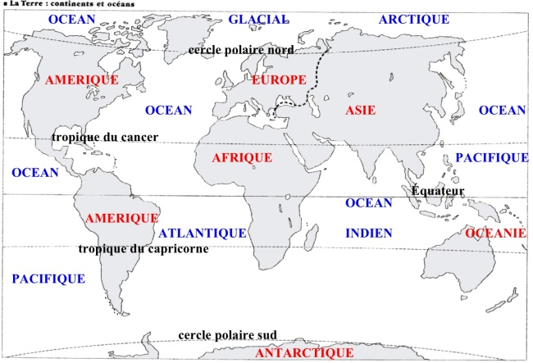

Ma planète

Ma ville

Mon département

Ma région

Mon pays

Mon continent